Задание 1.1

|  |  |
| --- | --- |
| Объявление переменных | Ответ(с объяснением) |
| Int 1x; | Ошибка. Имя переменной должно начинаться с буквы. |
| double t;  Int t; | Ошибка. Одна и та же переменная объявлена разными типами, а у каждой переменной тип должен быть строго определен. |
| Int f,f; | Ошибка. Можно объявить несколько переменных одного типа, но тут объявлена одна и та же два раза. |
| Int x,X;  double a;a1; | Ошибка. Во второй строке перед второй переменной стоит ; и переменная не будет объявлена. |
| String knig1; kniga2; | Ошибка. Из-за ; Вторая переменная не будет объявлена. |
| char znak1,znak2,znak_1; | Ошибка. Во второй строке перед второй переменной стоит ; |
| Int x,a,b;  double y,z,x; | Верно. Все переменные объявлены верно. |
| Int x;  double X; | Верно. Все переменные объявлены верно. |

Задание 1.2

|  |  |
| --- | --- |
| Int x;  X=-5; | Все написано верно. |
| Inta=0.0, b=7; | Ошибка. Не верно указан тип переменной. |
| Int b=3;  double c;  c=5.0; | Все указано и объявлено верно. |
| Int a,b,c=5;  b=5c;  a=-b; | Все указано верно. |
| double a=3.6,b;  Int b=4; | Ошибка во второй строке. Переменная b уже объявлена типом double. |

Задание 1.3

|  |  |
| --- | --- |
| Словесное описание | Ответ |
| Переменная x (типа «Простое целое») получает значение 16 | Int x=16; |
| Переменные x и t относятся к типу «простое целое», при этом значение переменной x равно -2 | Int x=-2;  Int t; |
| Переменные t и f относятся к «вещественному типу», при этом переменная t имеет значение 5.5, а значение переменной f в 10 раз больше значение t | Double t=5.5, f;  f=t*10; |

Задание 1.4

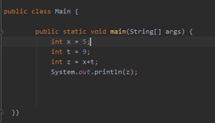

Задание 1.5

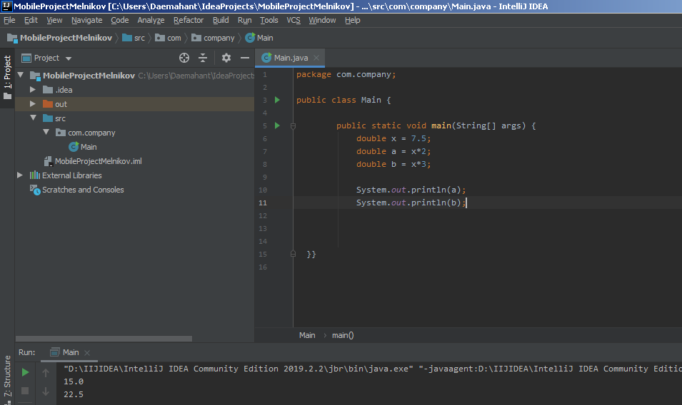

Задание 1.6

В моем случае число единиц будет – 7, а число десятков будет – 3. Конечное число – 37.

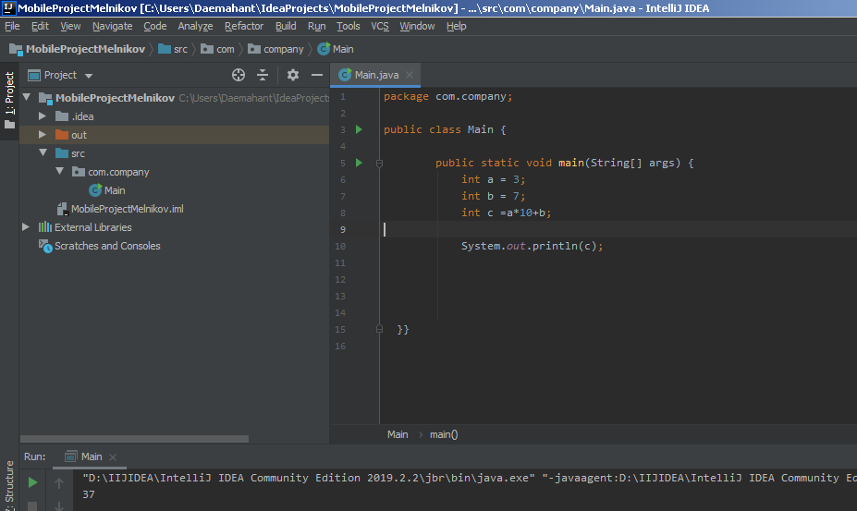

Задание 1.7

